Виноградненский отдел МБУК ВР «МЦБ» им. М.В. Наумова

«Родители: друзья или враги?»

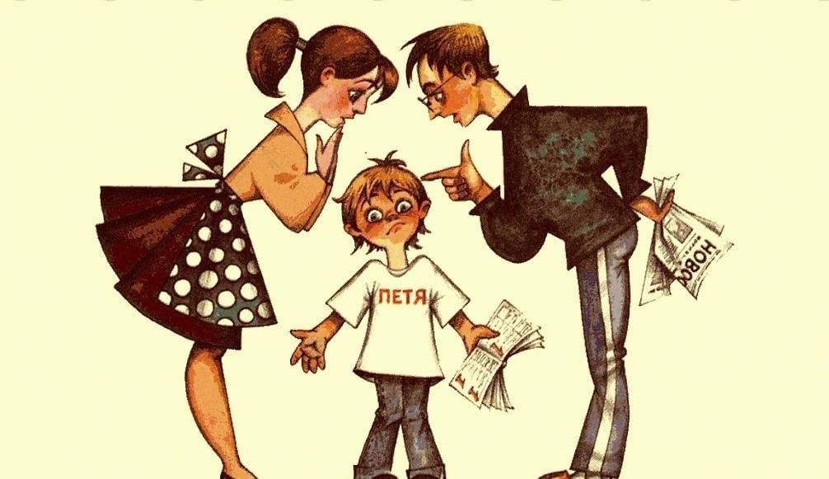(анкета)

Подготовила ведущий библиотекарь

Мелихова Л.И.

п. Виноградный

2025 год

Цель – изучение взаимоотношений подростков с родителями.

Уважаемые читатели! Внимательно прочтите ниже вопросы и оцените степень согласия с ними. Для этого необходимо поставить галочку рядом с нужным ответом. Каждый вопрос может содержать как три, так и четыре варианта ответа. Вам нужно выбрать только один.

1.  Считаете ли вы, что в вашей семье есть взаимопонимание с родителями?

- да

- нет

- иногда

2. Родители считают вас самостоятельным человеком?

- да

- нет

- иногда

3.  Говорят ли с вами ваши родители по душам, советуются ли с вами по своим личным делам?

- да

- нет

- иногда

4. Что знают родители о ваших вкусах и предпочтениях:

- ничего не знают

- знают только то, что я разрешаю им знать

- знают то, что скрыть невозможно

- знают достаточно и некоторые разделяют со мной

5.  Знают ли родители ваших друзей?

- да

- нет

- некоторых

6. Когда у ваших друзей возникают проблемы, ваши родители:

- последние, кто об этом узнает

- скажут, что это проблемы друзей

- проявят готовность помочь на определенных условиях

- помогут в любом случае

7. Проверяют ли постоянно ваши родители, как вы готовите уроки?

- да

- нет

- иногда

8. Если у вас конфликт с учителями, преподавателями, то, с точки зрения родителей:

- это всегда моя вина

- это всегда вина учителя, преподавателя

- они рассматривают это как проблему, которую можно решать совместно

9. Когда вы по собственной неосторожности попадаете в неприятную ситуацию:

- вы скрываете это от родителей, ничего, кроме ругани, от родителей не дождешься

- родители помогут, но потом постоянно будут упрекать вас

- они будут нервничать и ругать вас, но помогут выпутаться

- что бы ни случилось, они всегда поймут вас и помогут

10. Часто ли вы умалчиваете перед родителями из того, что вас тяготит?

- да

- нет

11. Есть ли у вас и ваших родителей общие занятия, увлечения?

- да

- нет

12. Участвуете ли вы в подготовке семейных праздников?

- да

- нет

- иногда

13. Хотите ли вы всегда проводить свои праздники без взрослых?

- да

- нет

- иногда

14. Бываете ли вы вместе с родителями в кино, театре, музее?

- да

- нет

- иногда

15. Обсуждаете ли вы с родителями прочитанные книги, газеты?

А телевизионные передачи, фильмы?

- да

- нет

- иногда

16. Нравится ли вам проводить вместе с родителями отпуск?

- да

- нет

- иногда

17. Вы считаете, что родители должны Вас обеспечивать материально до совершеннолетия, или до тех пор, пока вы учитесь и не работаете?

- да

- нет

18. Будет ли у Вас ссора с родителями, если Вы считаете, что Вам недостаточно выделяют денежных средств?

- да

- нет

- иногда

19. Отношение родителей к вашему имиджу и внешнему виду:

- вы можете делать все, что угодно, - родителям все равно

- вы часто слышите издевки и критические замечания

- иногда они дают дельные советы

- они часто говорят: «Ты хорошо выглядишь!»

20. Вы ссоритесь с родителями:

- практически ежедневно

- не реже чем раз в неделю

- раз в месяц и реже

21. Ваши ссоры с родителями заканчиваются:

- взаимной долгой враждебностью

- кто-то из вас уступает

- после ругани вы можем спокойно поговорить

21. Вы хотите, чтобы ваша будущая семья была:

- полной противоположностью семье ваших родителей

- похожа на семью ваших родителей

- немного похожа на семью ваших родителей

- не думали об этом

**Спасибо за ответы!**

**Источники информации:**

<https://урок.рф/library/anketa_izuchenie_osobennostej_vzaimootnoshenij_s_ro_094707.html?ysclid=mdsqfz9l11864851419>

<https://nsportal.ru/shkola/klassnoe-rukovodstvo/library/2014/01/26/anketa-dlya-izucheniya-vzaimootnosheniy-roditel>

**782329.selcdn.ru**›leonardo/uploadsForSiteId/203671…